Дисциплина: Ботаника.
КОНТРОЛЬНАЯ РАБОТА № 2.

Раздел: Анатомия и физиология растений.
Вариант 5.
Группа__________
ФИО______________________________________________________

Задание №1.
Какая ткань изображена на фото. Опишите ее строение, свойства и функции. Сделайте обозначения на рисунке.
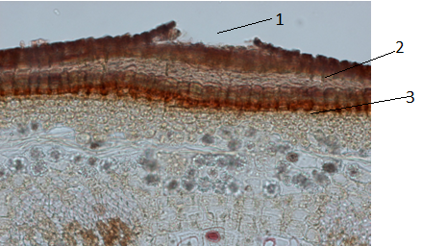

Задание № 2.
Какая структура обозначена на фото? Опишите ее строение и функции. К какому типу тканей она относится? Для каких растений характерны данные структуры?
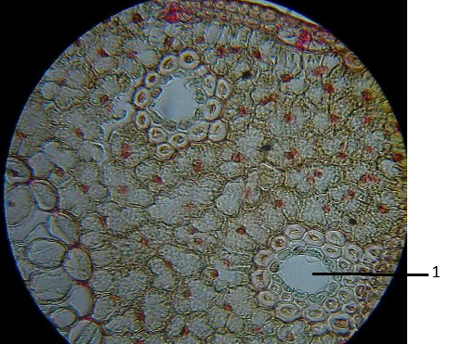

Задание № 3.
Рассмотрите фото поперечного среза. Определите орган растения. Подпишите обозначенные цифрами ткани и структуры. Опишите строение ткани, обозначенной цифрой 4.

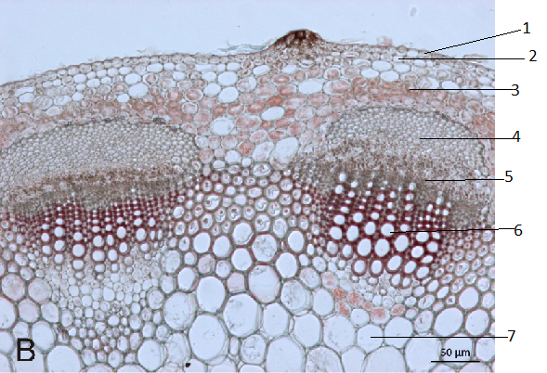 | Орган  1  2  3  4  5  6  7  8

Задание № 4.
Рассмотрите фото поперечного среза. Определите орган растения. Подпишите обозначенные цифрами ткани и структуры.

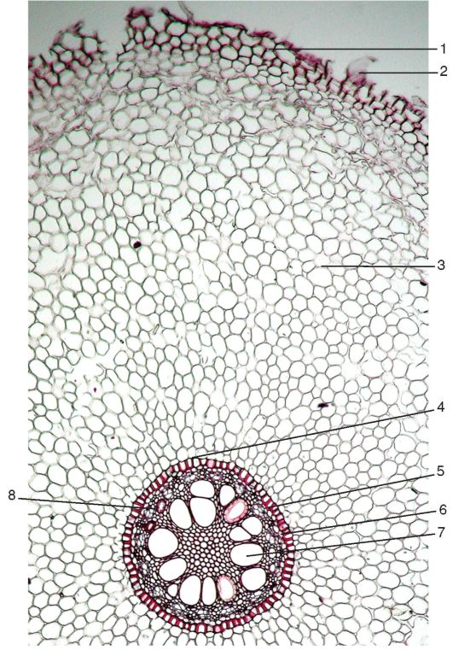 | Орган  1  2  3  4  5  6  7  8

Задание № 5.
Рассмотрите рисунок поперечного среза. Определите орган растения. Подпишите обозначенные цифрами ткани и структуры.
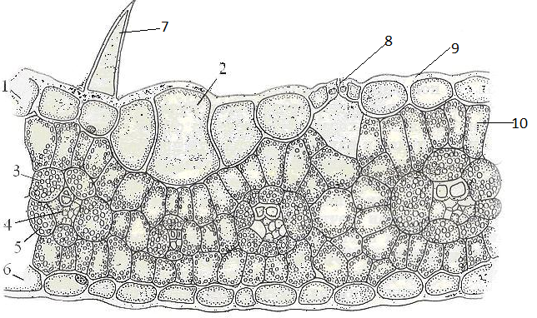 | Орган  1  2  3  4  5  6  7  8  9  10

Задание № 6.
Рассмотрите рисунок поперечного среза. Определите орган растения. Подпишите обозначенные цифрами ткани и структуры.

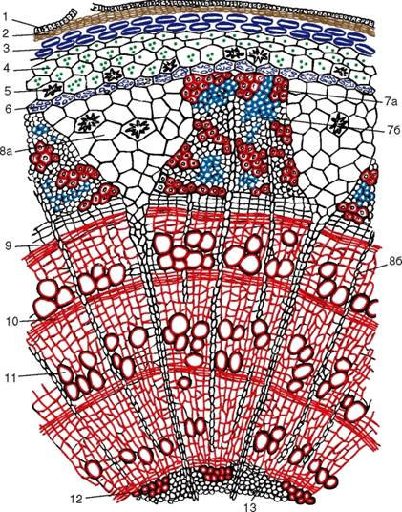 | Орган  1  2  3  4  5  6  7а  7б  8а  8б  8  10  11  12  13

